课程教学进度计划表

一、基本信息

|  |  |  |  |  |  |
| --- | --- | --- | --- | --- | --- |
| 课程名称 | 首饰制作2 | | | | |
| 课程代码 | 2040091 | 课程序号 | 0155 | 课程学分/学时 | 4/64 |
| 授课教师 | 王琼 | 教师工号 | 12055 | 专/兼职 | 专职 |
| 上课班级 | 产品设计B24－4中本班 | 班级人数 | 24 | 上课教室 | 珠宝学院416 |
| 答疑安排 | 时间 : 周一 12：00-13:00 地点:产品设计系办公室（珠宝学院234）  电话：18116201846 | | | | |
| 课程号/课程网站 | 8283910（云班课班课号） | | | | |
| 选用教材 | 《首饰金属工艺》，王浩铮，9787115580207，人民邮电出版社，2022年5月第一版 | | | | |
| 参考教材与资料 | 《贵金属材料与首饰制作》，徐植编著，上海人民美术出版社2009.4  《现代首饰工艺与设计》，邹宁馨、伏永和、高伟编著，中国纺织出版社，2005.7  《首饰制作工艺》，黄云光、王昶、袁军平，中国地质大学出版社，2010.8 | | | | |

二、课程教学进度安排

|  |  |  |  |  |
| --- | --- | --- | --- | --- |
| 课次 | 课时 | 教学内容 | 教学方式 | 作业 |
| 1 | 4 | 手链制作工艺及理论 | 讲课-实验 | 手链的制作 |
| 2 | 4 | 手链的制作 | 实验 | 手链的制作 |
| 3 | 4 | 手链的制作 | 实验 | 手链的制作 |
| 4 | 4 | 手链的制作 | 实验 | 手链的制作完成 |
| 5 | 4 | 宝石镶嵌女戒的制作（制作要点讲述） | 讲课-实验 | 宝石镶嵌女戒 |
| 6 | 4 | 宝石镶嵌女戒的制作 | 实验 | 宝石镶嵌女戒 |
| 7 | 4 | 宝石镶嵌女戒的制作 | 实验 | 宝石镶嵌女戒 |
| 8 | 4 | 宝石镶嵌女戒的制作 | 实验 | 宝石镶嵌女戒 |
| 9 | 4 | 宝石镶嵌女戒的制作 | 实验 | 宝石镶嵌女戒完成 |
| 10 | 4 | 戒指个人创作（设计制作要点讲述） | 讲课-实验 | 个人创作作品 |
| 11 | 4 | 戒指个人创作 | 实验 | 个人创作作品 |
| 12 | 4 | 戒指个人创作 | 实验 | 个人创作作品 |
| 13 | 4 | 戒指个人创作 | 实验 | 个人创作作品 |
| 14 | 4 | 戒指个人创作 | 实验 | 个人创作作品 |
| 15 | 4 | 戒指个人创作 | 实验 | 个人创作作品 |
| 16 | 4 | 戒指个人创作 | 实验 | 个人创作作品完成 |

三、考核方式

|  |  |  |
| --- | --- | --- |
| 总评构成 | 占比 | 考核方式 |
| X1 | 20% | 实物制作作品（手链） |
| X2 | 30% | 实物制作作品（女戒） |
| X3 | 40% | 实物制作作品（创作） |
| X4 | 10% | 读书报告 |

任课教师：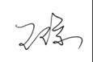 系主任审核： 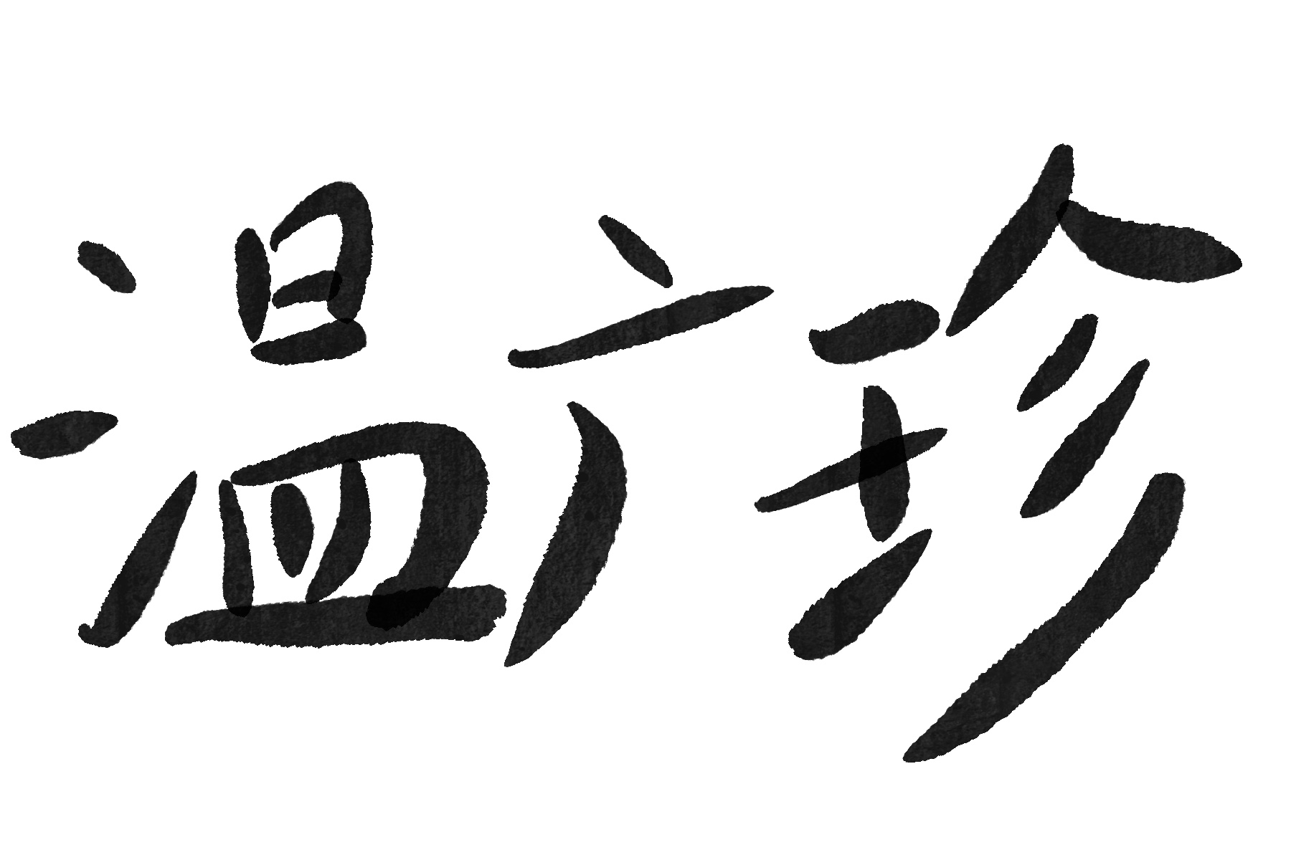 日期：2025年2月21日